次邱镇人民政府2021年政府信息公开
工作年度报告
本报告由次邱镇人民政府按照《中华人民共和国政府信息公开条例》（以下简称《条例》）和《中华人民共和国政府信息公开工作年度报告格式》（国办公开办函〔2021〕30号）要求编制。
本报告内容包括总体情况、主动公开政府信息情况、收到和处理政府信息公开申请情况、政府信息公开行政复议和行政诉讼情况、存在的主要问题及改进情况、其他需要报告的事项等六部分内容。
本报告所列数据的统计期限自2021年1月1日起至2021年12月31日止。本报告电子版可在“中国·汶上”政府门户网站（具体网址：http://www.wenshang.gov.cn/）查阅或下载。如对本报告有疑问，请与次邱镇人民政府联系（地址：汶上县次邱镇圣丘路173号，联系电话：0537-7071101）。
一、总体情况
2021年，在县委、县政府的正确领导下，次邱镇党委、政府高度重视政府信息公开工作，认真贯彻落实《中华人民共和国政府信息公开条例》《山东省政府信息公开办法》等文件精神，深入推进政府信息公开工作，本着“规范、明了、方便、实用”的原则，坚持把政府信息公开作为加强党风廉政建设、提高工作效能的重要举措，坚持以信息公开取信于民，突出推进重点领域政府信息公开和政府决策公开，不断创新政府信息公开载体形式，稳步推进了政府信息公开工作的扎实有效开展。
（一）主动公开情况
主动公开政府信息的数量：2021年全镇通过政府信息公开网主动公开政府信息105条，其中，镇街动态60条，公开机构职能及领导信息5条，镇街文件1条，行政权力3条，政策文件及解读2条，规划计划4条，应急管理信息2条，会议公开8条，财政预决算2条，其他法定公开内容6条，行政权力运行公开9条，政务公开基础建设3条；通过“次邱党群心连心”微信公众号公开政府信息数为2101条。
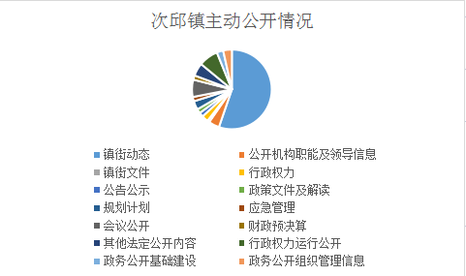

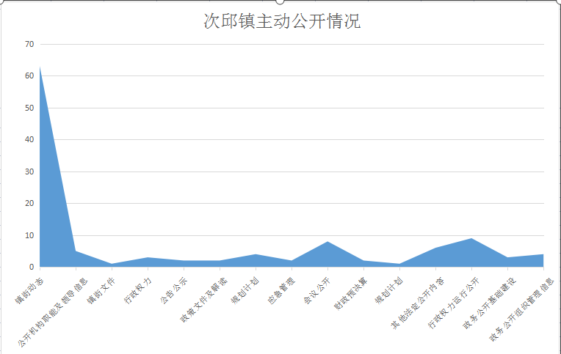
（二）依申请公开情况
2021年，我镇接受到依申请公开申请0个；
（三）政府信息管理情况
次邱镇在整合为民服务大厅各类软硬件资源的基础上，精心谋划，扎实推进，打造了一处集信息公开、服务展示、查阅办理、填报模拟、并以线上、线下相结合的方式于一体的政务公开体验区。在体验区，前来办事的居民群众不但能够“线下”浏览政策宣传、法律法规以及街道制作的宣传内刊、便民服务手册，还可以“线上”点击智慧便民服务大厅进行触屏查询，2021年提供政务公开信息10篇。
（四）政府信息公开平台建设情况
次邱镇进一步规范信息公开流程、范围、途径，安排专人负责政府信息公开涉及的日常运维、信息公开、政策解读等工作。进一步丰富信息公开渠道载体，加大了公开工作要素保障力度，应公开政府信息基本做到了全面、及时、准确、充分公开，更高质量的实现了公众对市体育局履职尽责情况的知情权和监督权。
（五）监督保障情况
次邱镇对拟发信息进行严格保密安全审核，在确认所提交内容为可公开内容后，再由信息公开小组专职人员对信息进行公开，形成了及时对拟定公开材料进行事前保密审查、事后监督检查，确保所有公开信息准确无误、符合要求的工作机制。
二、主动公开政府信息情况
第二十条第（一）项
信息内容 | 本年制发件数 | 本年废止件数 | 现行有效件数
规章 | 0 | 0 | 0
行政规范性文件 | 0 | 0 | 0
第二十条第（五）项
信息内容 | 本年处理决定数量
行政许可 | 0
第二十条第（六）项
信息内容 | 本年处理决定数量
行政处罚 | 0
行政强制 | 0
第二十条第（八）项
信息内容 | 本年收费金额（单位：万元）
行政事业性收费 | 0
三、收到和处理政府信息公开申请情况
（本列数据的勾稽关系为：第一项加第二项之和，等于第三项加第四项之和） |  |  | 申请人情况
 |  |  | 自然人 | 法人或其他组织 |  |  |  |  | 总计
 |  |  | 自然人 | 商业  企业 | 科研  机构 | 社会公益组织 | 法律服务机构 | 其他 | 总计
一、本年新收政府信息公开申请数量 |  |  | 0 | 0 | 0 | 0 | 0 | 0 | 0
二、上年结转政府信息公开申请数量 |  |  | 0 | 0 | 0 | 0 | 0 | 0 | 0
三、本年度办理结果 | （一）予以公开 |  | 0 | 0 | 0 | 0 | 0 | 0 | 0
三、本年度办理结果 | （二）部分公开（区分处理的，只计这一情形，不计其他情形） |  | 0 | 0 | 0 | 0 | 0 | 0 | 0
三、本年度办理结果 | （三）不予公开 | 1.属于国家秘密 | 0 | 0 | 0 | 0 | 0 | 0 | 0
三、本年度办理结果 | （三）不予公开 | 2.其他法律行政法规禁止公开 | 0 | 0 | 0 | 0 | 0 | 0 | 0
三、本年度办理结果 | （三）不予公开 | 3.危及“三安全一稳定” | 0 | 0 | 0 | 0 | 0 | 0 | 0
三、本年度办理结果 | （三）不予公开 | 4.保护第三方合法权益 | 0 | 0 | 0 | 0 | 0 | 0 | 0
三、本年度办理结果 | （三）不予公开 | 5.属于三类内部事务信息 | 0 | 0 | 0 | 0 | 0 | 0 | 0
三、本年度办理结果 | （三）不予公开 | 6.属于四类过程性信息 | 0 | 0 | 0 | 0 | 0 | 0 | 0
三、本年度办理结果 | （三）不予公开 | 7.属于行政执法案卷 | 0 | 0 | 0 | 0 | 0 | 0 | 0
三、本年度办理结果 | （三）不予公开 | 8.属于行政查询事项 | 0 | 0 | 0 | 0 | 0 | 0 | 0
三、本年度办理结果 | （四）无法提供 | 1.本机关不掌握相关政府信息 | 0 | 0 | 0 | 0 | 0 | 0 | 0
三、本年度办理结果 | （四）无法提供 | 2.没有现成信息需要另行制作 | 0 | 0 | 0 | 0 | 0 | 0 | 0
三、本年度办理结果 | （四）无法提供 | 3.补正后申请内容仍不明确 | 0 | 0 | 0 | 0 | 0 | 0 | 0
 | （五）不予处理 | 1.信访举报投诉类申请 | 0 | 0 | 0 | 0 | 0 | 0 | 0
 | （五）不予处理 | 2.重复申请 | 0 | 0 | 0 | 0 | 0 | 0 | 0
 | （五）不予处理 | 3.要求提供公开出版物 | 0 | 0 | 0 | 0 | 0 | 0 | 0
 | （五）不予处理 | 4.无正当理由大量反复申请 | 0 | 0 | 0 | 0 | 0 | 0 | 0
 | （五）不予处理 | 5.要求行政机关确认或重新出具已获取信息 | 0 | 0 | 0 | 0 | 0 | 0 | 0
 | （六）其他处理 | 1.申请人无正当理由逾期不补正、行政机关不再处理其政府信息公开申请 | 0 | 0 | 0 | 0 | 0 | 0 | 0
 | （六）其他处理 | 2.申请人逾期未按收费通知要求缴纳费用、行政机关不再处理其政府信息公开申请 | 0 | 0 | 0 | 0 | 0 | 0 | 0
 | （六）其他处理 | 3.其他 | 0 | 0 | 0 | 0 | 0 | 0 | 0
 | （七）总计 |  | 0 | 0 | 0 | 0 | 0 | 0 | 0
四、结转下年度继续办理 |  |  | 0 | 0 | 0 | 0 | 0 | 0 | 0

四、政府信息公开行政复议、行政诉讼情况
行政复议 |  |  |  |  | 行政诉讼
结果维持 | 结果  纠正 | 其他  结果 | 尚未  审结 | 总计 | 未经复议直接起诉 |  |  |  |  | 复议后起诉
 |  |  |  |  | 结果  维持 | 结果  纠正 | 其他  结果 | 尚未  审结 | 总计 | 结果  维持 | 结果  纠正 | 其他  结果 | 尚未  审结 | 总计
0 | 0 | 0 | 0 | 0 | 0 | 0 | 0 | 0 | 0 | 0 | 0 | 0 | 0 | 0
- 存在的主要问题及改进情况
针对2020年主动公开的政府信息与公众的需求还存在一些距离；公开形式不够丰富，公众参与度不高等问题。2021年，我镇将采取有效措施，将进一步深化政府信息公开工作，采取改进措施：一是按照《条例》规定，加强对公众关注度高的政府信息的梳理，进一步充实公开内容；二是进一步完善政府信息分类工作，完善网站布局，方便公众获取政府信息；三是积极落实信息公开工作制度，确保政府信息公开工作制度化、规范化推进。
（一）2021年，我镇政务信息公开工作取得了一定的进展，但同时也存在工作认识有待进一步加强、工作力度有待进一步加大、信息公开范围不够全面,公开内容有待进一步规范等问题和不足。
（二）2022年，我们将按照国家、省、市、区的要求，继续大力推进政府信息公开工作，主要做好以下几方面工作：
一是要加强宣传教育工作。要加强对政务公开的宣传教育工作，使机关干部清楚地认识到政务公开的重要性、必要性，统一思想，自觉地搞好本辖区、本部门的政务公开；要使广大人民群众了解政务公开的一些基本常识，让他们参与进来，主动、积极地对政务公开进行监督。
二是继续推进网站群建设。在完成汶上县政府网站上次邱镇政府信息公开任务之余，进一步完善镇政府网的分类建设，突出完善和管理好各个栏目，优化版面结构，扩充公开项目，进一步完善政府信息公开平台网站群的建设。
三是切实履行部门工作职责，继续认真学习和贯彻落实国家、省、市、区关于做好政府信息公开、政务信息查询工作的相关政策、法规，努力实现制度化、规范化。
四是继续完善主动公开、及时更新政府信息的工作机制，切实按照规定主动公开社会关注度高的政府信息，及时更新公开的目录、内容，扩大政府信息的深度和广度，提高主动公开政府信息的数量和质量。
五是及时整理发布信息，并做到及时更新和完善，保证公开信息的时效性、完整性和准确性；及时收集整理常见问题并发布到平台，方便群众查询，对网络咨询和提问，在时限内办复，杜绝超时办结事项和长期未办结事项。
六、其他需要报告的事项
（一）我镇在本年度未向信息公开申请人收取任何费用；
（二）我镇落实上级年度政务公开工作要点情况：
一是健全法定主动公开内容专栏的日常检查、维护和更新机制，及时更新《主动公开基本目录》，做好主动公开信息的日常发布工作。
二是加强政府信息公开申请办理工作。规范申请接收、登记、审核、办理、答复、归档等工作流程，全面提升政府信息公开申请办理工作质量。
三是加强重大政策发布解读。不断改进政策解读方式，通过文字说明及数字化、图表图解、视频、主要负责人解读等不同方式进行解读。积极回应社会关切，解疑释惑，提升政府公信力。
（三）2021年我镇共承办人大代表建议0件；政协委员提案0件；2021年本单位未承办省级、市级人大代表建议和政协委员提案。
- 我镇年度政务公开工作创新情况：次邱镇建立政府信息公开查阅点，同时运用政策简明问答、网络问政、政策进社区等方式，多方面、多渠道公开政府信息。
一是建立村级政务公开栏，主动向办事群众提供服务事项的办理依据、办理时限、所需证件、以及村务公开等相关信息。
二是建设政务公开体验区。在为民服务大厅窗口单位建设基层政务公开体验区，为群众提供权威性、一站式、个性化、方便快捷的信息服务。

